Pressemitteilung

Zwei Weltrekorde an einem Abend: Mareike Helgert begeistert beim Internationalen Speaker Slam

Mastershausen / 29.05.2022 – Beim dritten Internationalen Speaker Slam auf zwei Bühnen in Mastershausen hat es am Wochenende zwei Weltrekorde gegeben. Die Expertin Mareike Helgert aus Stuttgart begeisterte dabei mit ihrer bewegenden Rede.

Dafür braucht es Nerven wie Drahtseile: Die eigene Botschaft vor einem weltweiten Publikum sowie einer hochkarätigen Jury knackig, prägnant und emotional präsentieren – und das direkt auf den Punkt. Denn nach genau vier Minuten wird das Mikrofon ausgeschaltet. Das bedeutet 240 Sekunden Zittern. Und Hundertausende schauen dabei zu, direkt vor Ort oder per Livestream. Das ist der Internationale Speaker Slam – ähnlich der beliebten Poetry Slams, bei denen um die Wette gereimt oder gerappt wird.

Nach New York, Wien, Frankfurt, Hamburg, Düsseldorf, Stuttgart, Wiesbaden und München fand der Internationale Speaker Slam am vergangenen Wochenende (27.05.) wieder im Hunsrück statt. Beim dritten Rednerwettstreit auf zwei Bühnen in Mastershausen traten die Teilnehmenden mit ihren persönlichen Themen gegeneinander an. Diese waren vielfältig wie die Finalistinnen und Finalisten selbst: empathisches Marketing, Glück, Abstinenz, Gesichterlesen, Motivation und mehr. Mit 140 Teilnehmenden wurde damit ein neuer Weltrekord aufgestellt. Und nicht nur einer, sondern zwei: Denn bei dem von Top-Speaker Hermann Scherer ins Leben gerufenen Event waren 19 verschiedene Nationalitäten vertreten, so viele wie noch nie. Das Duell der Redekünstler fand in sechs Sprachen auf der Seebühne sowie in der Big Hall statt.

Zwei Weltrekorde an einem Abend – in der Königsklasse im professionellen Speaking: Die Expertin Mareike Helgert aus Stuttgart überzeugte und begeisterte dabei Jury und Publikum mit ihrer Bühnenperformance. Ihr Thema beim Speaker Slam: „Gesunde vs. toxische Beziehungen“. Bei der „Excellence Award“-Übergabe erklärte sie: „Beziehungen prägen unser gesamtes Leben und sind deshalb mitverantwortlich für Gesundheit, Erfolg und Glück. Daher ist ein gutes Umfeld sehr wichtig.“ Mareike Helgert wurde anschließend von einem Kuratorium aufgrund ihrer Leistungen für den "Positive Change Award For A Better Business" nominiert.

Unter den 140 Finalistinnen und Finalisten befanden sich unter anderem eine Ex-Profi-Boxerin sowie mehrere ehemalige Deutsche Meisterinnen und Meister (Rudern, Badminton, Radfahren, Steno).

Abdruck (Text und Bild) honorar- und rechtefrei, gerne mit Belegexemplar bzw. Link.

Mareike Helgert ist Moderatorin, Journalistin und Expertin für toxische (Liebes-)Beziehungen. Mit ihrer Aufklärungsarbeit will sie zu mehr Prävention und mentaler Gesundheit beitragen.
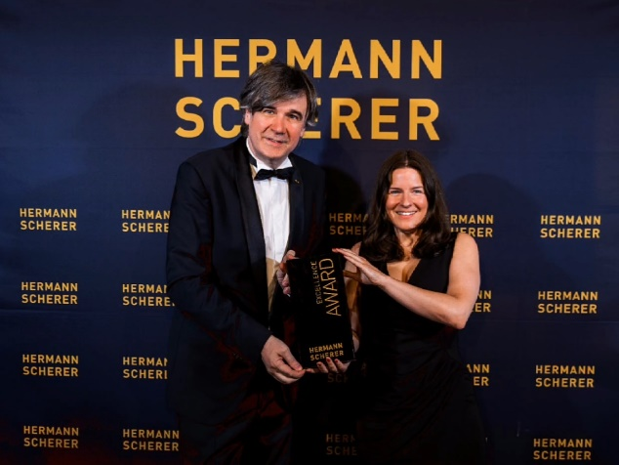
Pressekontakt für Interview-Anfragen:

Mareike Helgert, Stuttgart und Bayreuth
Expertin für Toxische (Liebes-)Beziehungen
Buchenweg 6, 95496 Glashütten; Telefon: 0177 5882609
Mail: kontakt@mareikehelgert.de
Presse-Webseite: www.mareikehelgert.de/presse
Website: www.mareikehelgert.de

Foto:
Top-Speaker Hermann Scherer und Expertin Mareike Helgert bei der Award-Übergabe nach dem Internationalen Speaker Slam (rechtefrei, gerne Fotograf Dominik Pfau)

